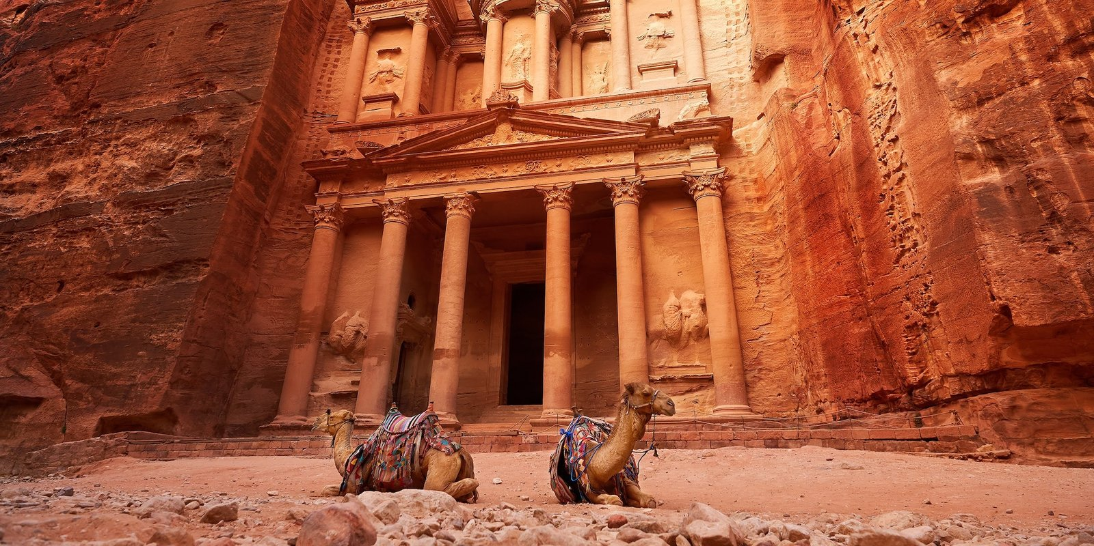
Jordânia: Viva essa Experiência
8 dias / 7 noites · Saídas aos sábados e terças · Guia em espanhol
Uma imersão completa na Jordânia, com noite em acampamento no deserto de Wadi Rum, Petra com calma e uma escapada ao Mar Vermelho em Aqaba.
Duração | 8 dias / 7 noites
Saídas | Sábados e terças, de 7 de novembro de 2026 a 30 de outubro de 2027
Destinos | Amã, Jerash, Madaba, Monte Nebo, Shobak, Pequena Petra, Petra, Wadi Rum e Aqaba
Hospedagem | 4 noites em Amã, 2 em Petra e 1 em acampamento em Wadi Rum
Refeições | Café da manhã diário, 4 almoços e 6 jantares
ROTEIRO DIA A DIA
Dia 1 Brasil · Amã
Apresentação no aeroporto internacional e embarque com destino a Amã.
Dia 2 Amã
Chegada, recepção e traslado ao hotel. Apartamentos disponíveis a partir das 16h. Hospedagem.
Dia 3 Amã · Jerash
Café da manhã e visita a Jerash, uma das cidades da Decápolis, a cerca de 45 km ao norte de Amã: Arco do Triunfo, Praça Oval, Cardo, Colunata, Templo de Afrodite e Teatro Romano. Almoço. Em seguida, tour panorâmico por Amã. Jantar e hospedagem.
Dia 4 Amã · Madaba · Monte Nebo · Shobak · Petra
Café da manhã e visita à Igreja Ortodoxa de São Jorge, em Madaba, com seu mapa em mosaico da Palestina. Mirante do Monte Nebo, com vista do Vale do Jordão e do Mar Morto. Parada panorâmica no Castelo de Shobak, fortaleza cruzada do século XII. Almoço. Visita à Pequena Petra, antigo ponto de caravanas com túmulos escavados na rocha e um siq que leva a um mirante. Jantar e hospedagem em Petra.
Dia 5 Petra
Café da manhã e dia inteiro dedicado a Petra, a "cidade rosa", capital dos nabateus, com seus monumentos esculpidos na rocha: o Tesouro (Al Khazneh), os Túmulos Coloridos, os Túmulos Reais e o Mosteiro (Ad Deir). Almoço. Retorno ao hotel à tarde. Jantar e hospedagem.
Dia 6 Petra · Wadi Rum
Café da manhã e viagem de cerca de 1h30 até o deserto de Wadi Rum. Almoço. Jantar e hospedagem em acampamento.
Dia 7 Wadi Rum · Aqaba · Amã
Café da manhã e saída para Aqaba, cidade costeira no Mar Vermelho, com tempo livre para passear pelo mercado. Traslado para Amã. Jantar e hospedagem.
Dia 8 Amã
Café da manhã e dia livre. Jantar e hospedagem.
Dia 9 Amã
Café da manhã. Apartamentos disponíveis até as 12h. Traslado ao aeroporto de Amã.
HOTÉIS PREVISTOS OU SIMILARES
Cidade | Categoria Primeira | Categoria Superior
Amã | Mena Tyche | Golden Tulip ou Sulaf Luxury
Petra | Edom ou La Maison | Petra Elite ou P Quatro
Wadi Rum | Acampamento — tenda standard | Acampamento — tenda standard
O QUE INCLUI
- 7 noites de hospedagem (4 em Amã, 2 em Petra e 1 em acampamento em Wadi Rum)
- Café da manhã diário, 4 almoços e 6 jantares (sem bebidas)
- Visitas e passeios do itinerário com guia em espanhol
- Traslados de chegada e saída em Amã
- Seguro viagem e cancelamento
O QUE NÃO INCLUI
- Passagem aérea Brasil / Amã / Brasil
- Suplemento para traslados entre 23h e 6h (valor informado na reserva)
- Gorjeta obrigatória de US$ 35 por pessoa, paga localmente na chegada (gorjeta recomendada ao guia: € 3 por pessoa, por dia)
- Taxas de turismo de entrada e saída e taxas governamentais locais, cobradas no destino ou pelos hotéis
- Gorjetas a guias, motoristas e garçons
- Refeições e bebidas não mencionadas como incluídas
- Documentação pessoal (passaporte, vistos)
- Despesas pessoais (telefonemas, lavanderia, frigobar, maleteiros, excesso de bagagem)
- Qualquer item não mencionado como incluído
PASSEIOS OPCIONAIS
Passeios opcionais são negociados diretamente no destino, sem contratação antecipada.
INFORMAÇÕES IMPORTANTES
- Check-in a partir das 16h e check-out às 12h.
- Passaporte com validade mínima de 6 meses a partir da data de embarque e duas páginas em branco lado a lado.
- Visto da Jordânia emitido na chegada (Aeroporto de Amã ou Ponte Sheikh Hussein), com taxa aproximada de US$ 60 por pessoa, sujeita a reajuste. Para entrada pela Ponte Allenby ou outro ponto, o visto deve ser emitido previamente no país de origem.
- Entradas ou saídas por fronteira terrestre: taxa local aproximada de US$ 15 por pessoa.
- Preços válidos para no mínimo 2 pessoas viajando juntas. Tarifas não válidas em períodos de eventos, feiras, congressos, feriados ou para grupos, e sujeitas a alteração sem aviso prévio.
- Em apartamento triplo, a terceira pessoa é acomodada em cama de armar ou sofá-cama.
- Noites extras exigem traslado extra de chegada e/ou saída, com valores informados na confirmação da reserva.
- Ceia de Réveillon: suplemento obrigatório, com valor informado na confirmação da reserva.
- Menores de 18 anos devem apresentar documento de identificação e viajar com os pais ou responsável legal, ou com autorização do Juizado da Infância e Juventude (ECA, Lei nº 8.069/90).
Viagens durante o Ramadã: durante o dia não é permitido comer, beber ou fumar em locais públicos e recomenda-se vestuário mais conservador fora dos hotéis (calças compridas, sem roupas de banho ou sem mangas em público). O comércio funciona em horário reduzido e alguns passeios podem sofrer ajustes — por exemplo, o safári 4x4 no deserto sem show de dança do ventre. A venda de bebidas alcoólicas é restrita a locais autorizados, como alguns hotéis.
Valores sob consulta, conforme a data de saída, a categoria de hospedagem e o tipo de apartamento.

